Приложение к постановлению администрации города Липецка Липецкой области
Документ подготовлен с использованием программного обеспечения «ПАНОРАМА»
№ от
СХЕМА РАСПОЛОЖЕНИЯ ГРАНИЦ ПУБЛИЧНОГО СЕРВИТУТА
РП «Интернациональная» № 52
(наименование объекта)
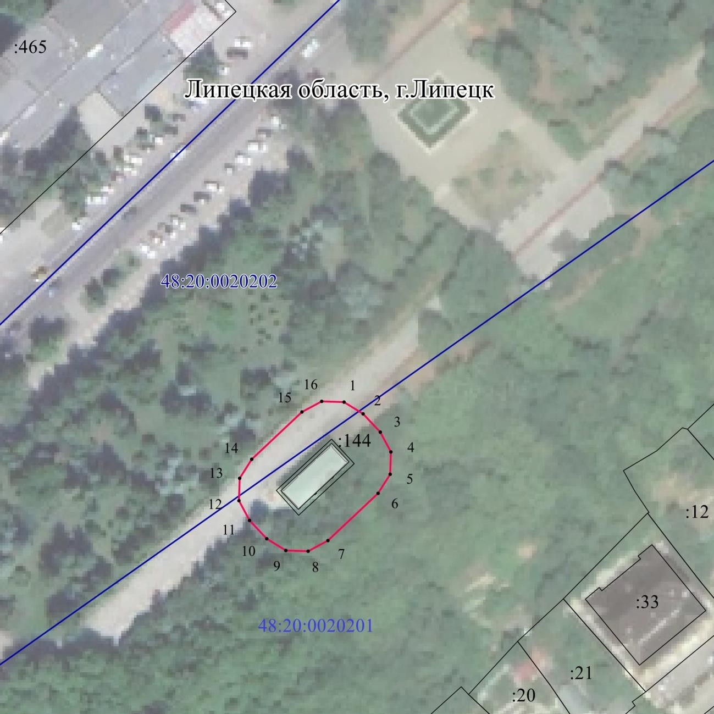
Масштаб 1 : 1000
Используемые условные знаки и обозначения:
 | - граница публичного сервитута объекта электросетевого хозяйства
 | - местоположение сооружения, в отношении которого устанавливается сервитут
:140 | - кадастровый номер земельного участка
 | - граница земельного участка
48:20:0940174 | - номер кадастрового квартала
 | - граница кадастрового квартала
 | - граница муниципального образования

 |  |  |  | Лист № 2
Сведения о характерных точках границ объекта
Площадь объекта |  | 827 кв.м
48:20:0020201:144 |  | 135 кв.м
Обозначение характерных точек границ | Координаты, м
Обозначение характерных точек границ | X |  | Y
1 | 2 |  | 3
1 | 419024.45 |  | 1325996.98
2 | 419021.72 |  | 1326001.37
3 | 419017.52 |  | 1326005.31
4 | 419012.96 |  | 1326007.76
5 | 419007.78 |  | 1326007.59
6 | 419003.38 |  | 1326004.86
7 | 418992.45 |  | 1325993.20
8 | 418990.01 |  | 1325988.64
9 | 418990.18 |  | 1325983.46
10 | 418992.91 |  | 1325979.07
11 | 418997.11 |  | 1325975.13
12 | 419001.67 |  | 1325972.68
13 | 419006.85 |  | 1325972.85
14 | 419011.25 |  | 1325975.58
15 | 419022.18 |  | 1325987.24
16 | 419024.62 |  | 1325991.80
1 | 419024.45 |  | 1325996.98

